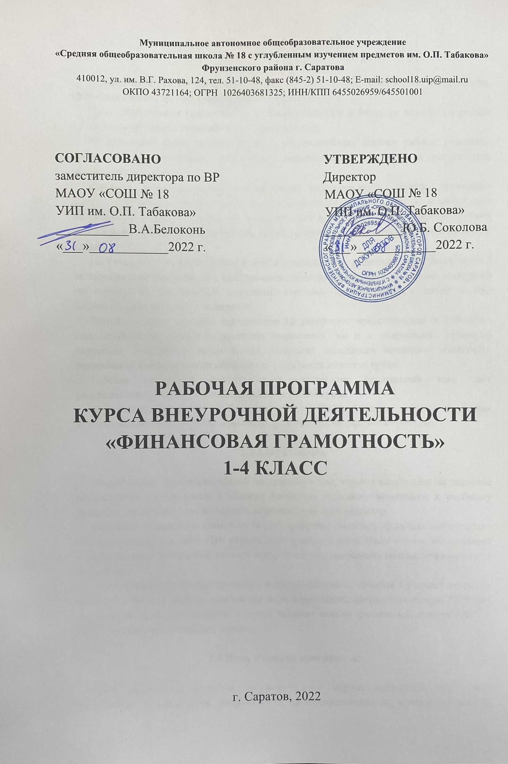**1 . Пояснительная записка**

Программа курса соответствует современным принципам обучения: доступности, преемственности, индивидуальности, результативности.

Курс «Финансовая грамотность» пропедевтический и является частью школьной программы сквозного экономического образования.

Преподавание курса основывается на интерактивных формах работы учеников, моделировании различных простейших экономических ситуаций и выполнении творческих заданий.

Поэтому, имея социальноэкономическую направленность, данная программа создает условия для развития не только экономического мышления, но и творческих способностей детей с учетом их возможностей и мотивации. Полученные детьми знания позволят уже в начальных классах включиться в экономическую жизнь семьи и школы.

На начальной стадии обучения важно с помощью игр, решения простейших задач с экономическим содержанием, разбора социально-экономических ситуаций, экскурсий по городу, на предприятия, магазины, торговые центры вводить детей в мир экономических понятий и категорий.

Это позволит у младших школьников сформировать представление о богатстве, воплощенном не только в денежном выражении, но и в сокровищах природы, искусства, результатах труда людей. Младшие школьники начинают осознавать зависимость благосостояния общества и человека от качества труда.

Рабочая программа конкретизирует содержание предметных тем, даёт распределение учебных часов по разделам и темам курса.

Она рассчитана на 34 учебных часов, из расчёта 1 часа в неделю в рамках внеурочной деятельности. Программа разработана на четыре года обучения.

**1.2 Актуальность**

Актуальность и ценность данной программы в том, что она направлена на развитие способностей обучающихся в области финансов, повышает мотивацию к учебному процессу, расширяет круг интересов обучающихся и их кругозор.

Обучение финансовой грамотности целесообразно начинать на начальных ступенях образовательной системы. Чем раньше дети узнают о роли денег в частной, семейной и общественной жизни, тем раньше могут быть сформированы полезные финансовые привычки.

Формирование полезных привычек в сфере финансов, начиная с раннего возраста, поможет избежать многих ошибок по мере взросления, направлено на приобретение финансовой самостоятельности, а также заложит основу финансовой безопасности и благополучия на протяжении жизни.

**1.3 Цели и задачи программы:**

Цель программы: развитие экономического образа мышления, воспитание трудолюбия, бережливости, аккуратности, целеустремленности, предприимчивости, ответственности, уважения к труду и предпринимательской деятельности.

Задачи:

· формирование базовых знаний о личных и семейных доходах и расходах, об общих принципах управления доходами и расходами, свойствах и функциях денег, о сбережениях, об общих принципах кредитования и инвестирования, о предпринимательстве, возможных рисках, страховании, рекламе и защите прав потребителей;

· формирование у обучающихся установки на необходимость вести учет доходов и расходов, навыков планирования личного и семейного бюджетов и их значимости;

· формирование понимания необходимости долгосрочного финансового планирования, установки на необходимость аккумулировать сбережения, навыков управления сбережениями;

· формирования навыков оценивать свою кредитоспособность, умения долгосрочного инвестирования;

· формирование навыков составления бизнес - плана для обеспечения продуманности действий в будущем;

· обучение основным расчетам экономических показателей: прибыли, издержек.

Основные содержательные линии курса: - деньги, их история, виды, функции; - семейный бюджет. Освоение содержания опирается на межпредметные связи с курсами математики, литературы и окружающего мира.

Учебные материалы и задания подобраны в соответствии с возрастными особенностями детей и включают задачи, практические задания, игры, мини – исследования и проекты.

В процессе изучения курса формируются умения и навыки работы учащихся с текстами, таблицами, схемами, а также поиска, анализа и представления информации и публичных выступлений.

**1.4 Общая характеристика курса «Финансовая грамотность» (1-4 классы):**

Начальное экономическое образование является одним из факторов, оказывающих влияние на становление личности ребёнка в его отношении к материальным и духовным ценностям. Реальность нашего времени требует, чтобы уже младший школьник знал, что такое потребности и ограниченность возможностей их удовлетворения, умел делать осознанный (экономически рациональный) выбор, представлял назначение денег, понимал, из чего складывается бюджет семьи, что такое цена товара и от чего она зависит, как создаётся богатство, как им возможно распорядиться. Поэтому очень важно именно в это время правильно преподнести детям ту экономическую информацию, с которой они сталкиваются в реальной жизни.

Курс экономики в начальной школе носит пропедевтический характер и подготавливает младших школьников к изучению экономического компонента предметов «Обществознание», «География», «Технология», «История», «Экономика» в основной школе.

В процессе экономического образования учащиеся получают представления о богатстве окружающего мира, воплощённом в природе, искусстве, результатах труда людей. Младшие школьники начинают осознавать зависимость благосостояния общества и человека, удовлетворения его потребностей от уровня образования, от качества труда, познают значение природных богатств для человека, проникаются бережным отношением к природе и всем видам ресурсов, подходят к пониманию роли денег как оценки результата труда людей.

**1.5 Место курса внеурочной деятельности «Финансовая грамотность» в учебном плане:**

Занятия подвижными играми входят во внеурочную спортивно-оздоровительную деятельность для решения задач воспитания и социализации детей.

В 1 классе – 33 часа, 2-4 классы по 34 часа.

Курс изучения программы рассчитан на учащихся 1–4-х классов.

1. **Планируемые результаты освоения курса внеурочной деятельности «Финансовая грамотность»**

Освоение программы курса «Финансовая грамотность» направлено на достижение следующих результатов:

Личностные результаты:

· осознание себя как члена семьи, общества и государства;

· овладение начальными навыками адаптации в мире финансовых отношений;

· развитие самостоятельности и осознание личной ответственности за свои поступки;

· развитие навыков сотрудничества со взрослыми и сверстниками в разных игровых и реальных экономических ситуациях, умение не создавать конфликтов и находить выходы из спорных ситуаций, в том числе при выполнении учебных проектов и в других видах внеурочной деятельности.

Метапредметные результаты.

Регулятивные.

Обучающийся научится:

· понимать цели своих действий;

· составлять простые планы с помощью учителя

· проявлять познавательную и творческую инициативу;

· оценивать правильность выполнения действий;

· адекватно воспринимать предложения товарищей, учителей, родителей.

Познавательные.

Обучающийся научится:

· освоению способов решения проблем творческого и поискового характера;

· использовать различные способы поиска, сбора, обработки, анализа и представления информации;

· овладение логическими действиями сравнения, обобщения, классификации, установление аналогий и причинно-следственных связей, построения рассуждений, отнесения к известным понятиям;

· овладение базовыми предметными и межпредметными понятиями.

Коммуникативные.

Обучающийся научится:

· составлять текст в устной и письменной формах;

· слушать собеседника и вести диалог;

· признавать возможность существования различных точек зрения и права каждого иметь свою;

· излагать свое мнение и аргументировать свою точку зрения и оценку событий

· договариваться о распределении функций и ролей в совместной деятельности;

· осуществлять взаимный контроль в совместной деятельности, адекватно оценивать собственное поведение и поведение окружающих.

Предметные.

Обучающийся научится:

· понимать и правильно использовать экономические термины;

· иметь представление о роли денег в семье и обществе;

· уметь характеризовать виды и функции денег;

· знать источники доходов и направлений расходов семьи;

· уметь рассчитывать доходы и расходы и составлять простой семейный бюджет

· определять элементарные проблемы в области семейных финансов и путей их решения

· проводить элементарные финансовые расчеты.

1. **Тематическое планирование курса внеурочной деятельности**

**«Финансовая грамотность» 1-4 классы.**

**1 класс (33 часа)**

|  |  |  |
| --- | --- | --- |
| **№ п/п** | **Наименование раздела, темы** | **Количество часов** |
| Введение в экономику | | |
| 1 | Введение в экономику | 1 |
| Потребности | | |
| 2 | Потребности. | 1 |
| 3 | Что такое «потребность». | 1 |
| 4 | Какие бывают потребности | 2 |
| 5 | Домашнее хозяйство. | 1 |
| 6 | Распределение ролей в семье. | 1 |
| 7 | Домашние обязанности в семье. | 1 |
| 8 | Что такое бюджет семьи. | 2 |
| Товары и услуги | | |
| 9 | Какие бывают товары. | 2 |
| 10 | Где можно приобрести товары и услуги. | 1 |
| 11 | Зачем нужна реклама. | 1 |
| 12 | Роль рекламы. | 1 |
| 13 | Что такое «товар». | 1 |
| 14 | Товар и деньги-игра. | 1 |
| 15 | Рынок- игра. | 1 |
| 16 | Открытие твоего дела-проект. | 2 |
| Деньги | | |
| 17 | Зачем нужны деньги | 1 |
| 18 | Как появились деньги. | 1 |
| 19 | Деньги и страны. | 1 |
| 20 | Где и как хранятся деньги. | 1 |
| 21 | Что такое источник дохода. | 1 |
| 22 | Что такое «маркетинг». | 1 |
| 23 | Обмен. | 1 |
| 24 | Рынок. | 1 |
| 25 | Торговля. | 1 |
| 26 | Взаимоотношения продавца и покупателя. | 1 |
| 27 | Конкуренция. | 1 |
| 28 | Итоговое занятие. | 1 |

**2 класс (34 часа)**

|  |  |  |
| --- | --- | --- |
| **№ п/п** | **Наименование раздела, темы** | **Количество часов** |
| Что такое деньги и откуда они взялись? | | |
| 1 | Вводное занятие. | 1 |
| 2 | Товар. Деньги. Виды денег. Ликвидность. | 1 |
| 3 | Покупка. | 1 |
| 4 | Монеты. Бумажные деньги. | 1 |
| 5 | Виды денег: наличные, безналичные | 2 |
| 6 | Деньги - средство обмена, а не благо | 1 |
| 7 | Виды денег. Выгода обмена | 2 |
| Рассмотрим деньги поближе. Защита от подделок | | |
| 8 | Монеты. Гурт. Аверс. Реверс. | 2 |
| 9 | Номинал. Банкнота. Купюра. | 2 |
| 10 | Фальшивые деньги. Как их отличить. | 1 |
| 11 | Металлические и бумажные деньги. | 1 |
| 14 | Почему изготовление фальшивых денег является преступлением. | 2 |
| Какие деньги были раньше в России | | |
| 15 | Какие деньги были раньше в России | 1 |
| 16 | «Меховые деньги». | 1 |
| 17 | Старинные деньги. Куны. Денга. | 1 |
| 18 | Копейка. Гривна. Грош. Алтын. Рубль. Гривенник. Полтинник. | 1 |
| 19 | Ассигнация. | 1 |
| 20 | Происхождения денег. | 1 |
| Современные деньги России и других стран | | |
| 21 | Современные деньги России и других стран | 1 |
| 22 | Банки. Деньги. Виды денег | 2 |
| 23 | Доллары. Евро. | 1 |
| 24 | Виды денег: наличные, безналичные, электронные. | 2 |
| 25 | Пластиковые карты. | 1 |
| 26 | Деньги - средство обмена, а не благо | 1 |
| 27 | Безналичный расчет. | 1 |
| 28 | Современные российские деньги. | 1 |
| 29 | Итоговое занятие. | 1 |

**3 класс (34 часа)**

|  |  |  |
| --- | --- | --- |
| **№ п/п** | **Наименование раздела, темы** | **Количество часов** |
| Откуда в семье деньги | | |
| 1 | Вводное занятие. | 1 |
| 2 | Доходы семьи. | 2 |
| 3 | Зарплата. | 1 |
| 4 | Пенсия. | 1 |
| 5 | Пособия. | 1 |
| 6 | Стипендия. | 1 |
| 7 | Источники доходов. | 2 |
| На что тратятся деньги | | |
| 8 | Расходы. | 1 |
| 9 | Сбережения. | 2 |
| 10 | Долги. | 1 |
| 11 | Расходы. Непредвиденные расходы. | 2 |
| 14 | Понимание происхождения расходов. | 2 |
| 15 | Различие планируемых и непредвиденных расходов. | 2 |
| Как управлять своими деньгами | | |
| 16 | Расходы и доходы. | 1 |
| 17 | Семейный бюджет | 2 |
| 18 | Планирование семейного бюджета. | 2 |
| Как делать сбережения | | |
| 19 | Виды сбережений. | 2 |
| 20 | Банковский вклад. | 1 |
| 21 | Копилка. | 1 |
| 22 | Недвижимость. | 1 |
| 23 | Сравнение разных видов сбережений. | 2 |
| 24 | Различие сбережений. | 2 |
| 25 | Итоговое занятие. | 1 |

**4 часа (34 часа)**

|  |  |  |
| --- | --- | --- |
| **№ п/п** | **Наименование раздела, темы** | **Количество часов** |
| Богатство и бедность | | |
| 1 | Вводное занятие. | 1 |
| 2 | Как создаётся богатство. | 2 |
| 3 | Источники богатства государства | 2 |
| 4 | Источники богатства человека | 2 |
| 5 | Открытия и изобретения. | 1 |
| 6 | Важность знаний в создании богатства. | 1 |
| 7 | Ценности материальные и нематериальные. | 1 |
| 8 | Богатство и культура. | 1 |
| 9 | Богатство и милосердие. | 1 |
| 10 | Налоги. | 1 |
| 11 | Значение налогов. | 1 |
| Труд — основа жизни | | |
| 12 | Ценность и значимость труда | 2 |
| 13 | Труд как потребность человека. | 1 |
| 14 | Труд как источник материальных благ. | 1 |
| 15 | Оценка труда. | 1 |
| 16 | Почему труд по-разному ценится. | 1 |
| 17 | Заработная плата. | 2 |
| 18 | Трудовые награды. | 1 |
| 19 | Результат труда. | 1 |
| 20 | Причины различий в оплате труда. | 1 |
| 21 | Продукты труда. | 1 |
| Как товары производят | | |
| 19 | Как товары производят | 2 |
| 20 | Ресурсы для производства товаров. | 2 |
| 21 | Производители — люди, которые создают (производят)товары. | 1 |
| 22 | Важность труда людей разных профессий. | 2 |
| 23 | Итоговое занятие. | 1 |